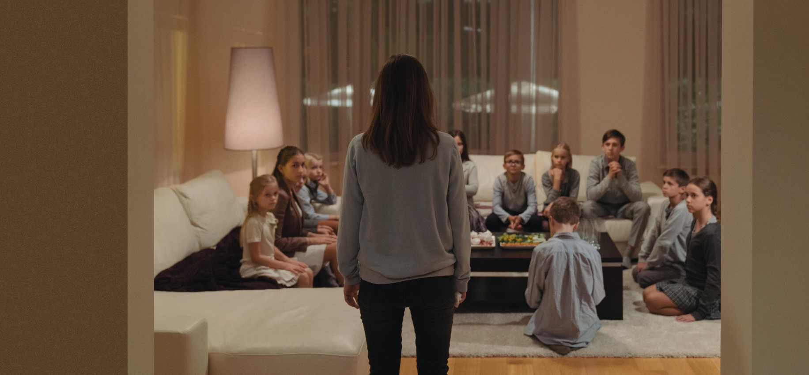
TICHÉ DOTEKY DISTRIBUČNÍ LIST

Česká republika 2019 | 96 minut | anglická verze, české titulky | přístupný od 15 let | DCP, MP4 | 2,35 : 1 |
premiéra: 3. října 2019 | konec monopolu: 30. října 2022

■ originální název Tiché doteky ■ žánr thriller/drama
■ režie Michal Hogenauer ■ scénář Michal Hogenauer, Jakub Felcman ■ kamera Gregg Telussa
■ střih Michal Reich ■ hrají: Eliška Křenková, Jacob Jutte, Monic Hendrickx, Roeland Fernhout

■ programace Radek Rubáš, +420 777 161 402, program@aerofilms.cz, online objednávky v portálu disfilm
- stránka filmu https://www.aerofilms.cz/tiche-doteky/
- materiály http://aero.capsa.cz/ (login a heslo: guest)

■ synopse
Mia začíná pracovat v zahraničí jako au-pair pro rodinu z vyšší vrstvy. Musí se starat nejen o honosný dům ve vilové čtvrti, ale především o desetiletého Sebastiana. Již první setkání však naznačí, že od ní bude očekáváno mnohem více. Postupně se ukazuje, že nová rodina vyznává řadu striktních pravidel včetně radikálního přístupu k výchově chlapce. Porušení nastoleného pořádku znamená potupnou cestu zpět domů. Mia nechce zklamat jejich důvěru, přijít o nově navázaný vztah se Sebastianem, ani se předčasně vracet. Skrze systematickou manipulaci však začne popírat své dřívější hodnoty. Podaří se dospívající dívce vymanit z náruče fanatické komunity, navíc daleko od domova a svých běžných starostí? Celovečerní debut režiséra Michala Hogenauera vznikl mimo Českou republiku, byl natočen se zahraničním štábem a s mezinárodním hereckým obsazením. Zároveň je také prvním filmem představujícím Elišku Křenkovou v hlavní roli.

■ proč tento film?
" Michala Hogenauera znám od dětství. Je to člověk, který svým filmovým vkusem formoval ten můj a který mě vlastně přivedl k filmu. V roce 2011 jsem měla tu čest mu produkčně pomáhat se snímkem Tambylles, který byl vybrán do sekce Cinefondatión v Cannes. Od té doby Michal čekal na svou příležitost a svědomitě pracoval na svém celovečerním debutu. Ten je na světě a jmenuje se Tiché doteky. Je to film v českých měřítcích nevídaný. Univerzálně srozumitelným jazykem nám Michal předkládá silné téma, film evropských rozměrů s důslednou a suverénní vizí, který se zaryje do paměti a jen tak nezmizí. Mám radost, že u tohoto počinu mohu být se svými kolegy tentokrát jako distributor a věřím, že Tiché doteky jsou jen startovacím můstkem (a to hodně vysoko postaveným) pro jeho další kariéru. Ne nadarmo tenhle kluk obdivuje Michaela Hanekeho…“
Anna Lísalová, Aerofilms

